系统：win7 32bit 浏览器：火狐浏览器 分辨率：1600*900
- 注册—填正确的邮箱，填写少于6个字符的密码时，提示语错误，提示输入的密码过长。（已修改）
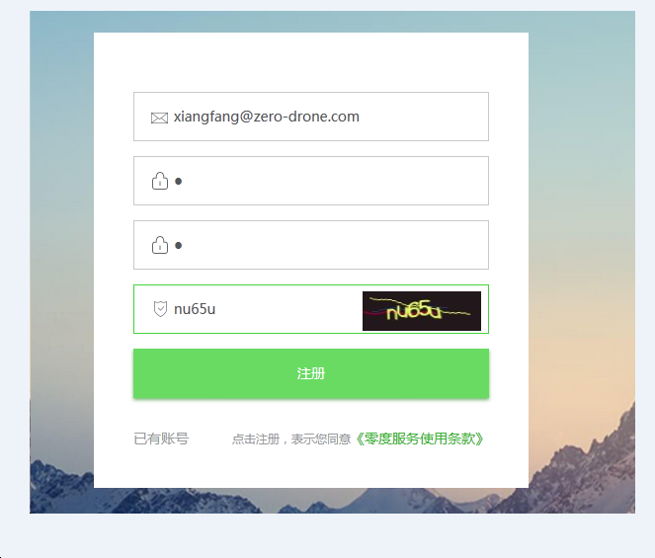
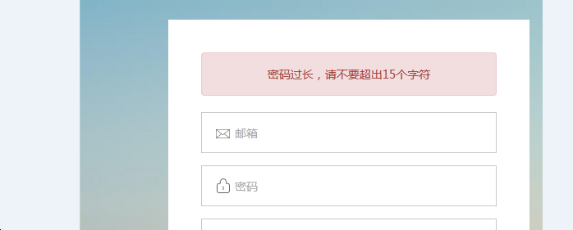
- 登录—在登录页面点击忘记密码后，不填写任何信息点击浏览器进行后退，后退后页面只剩背景，没有登录页面或其他页面。如果点击页面的返回登录会返回登录页面。（已修改）
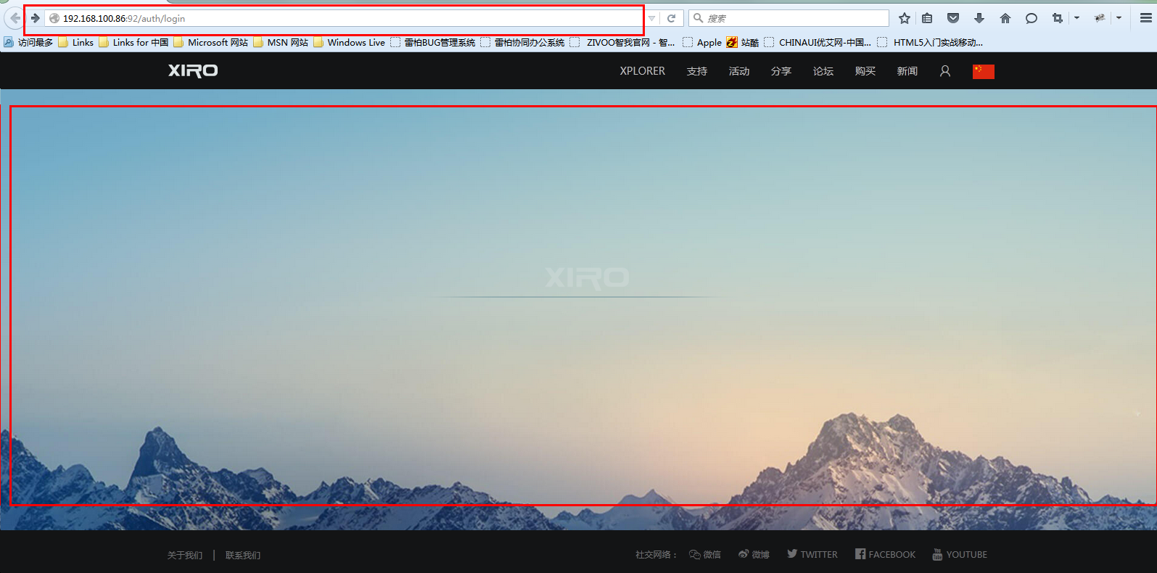
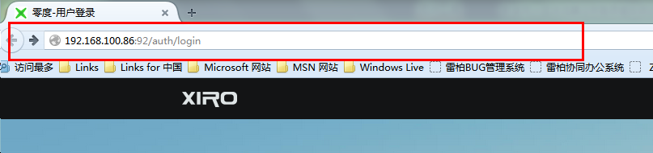
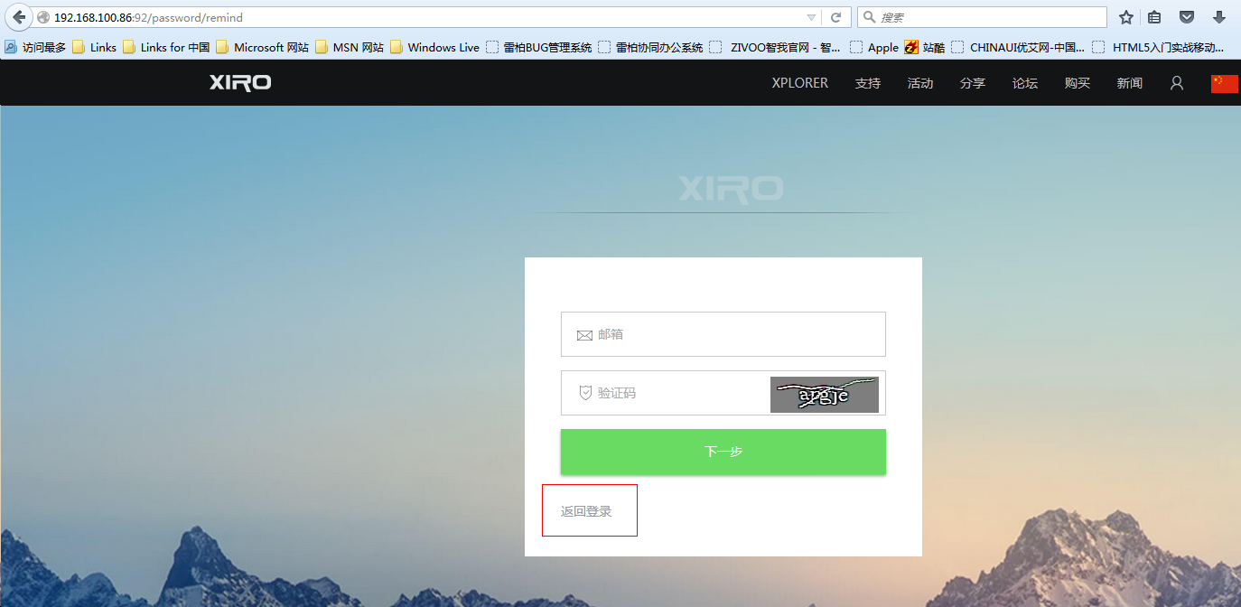
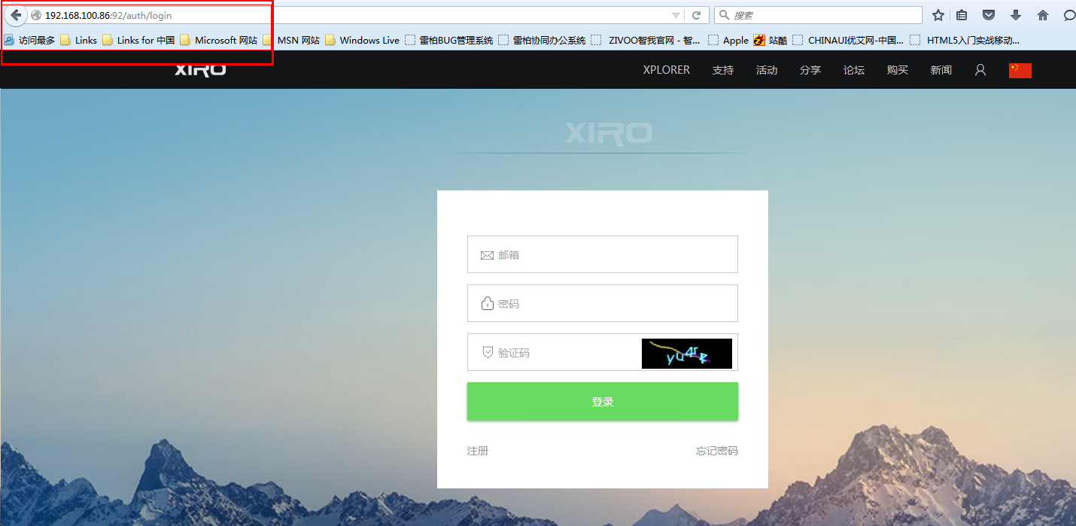
- 个人中心---头像不能上传成功。（未修改）
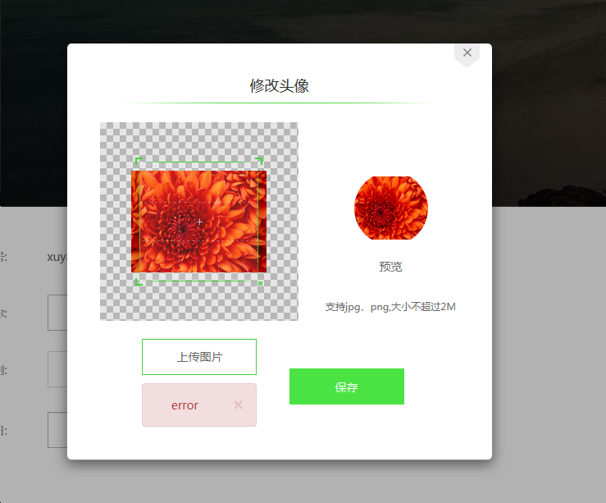
- 忘记密码---输入要找回密码的邮箱点击下一步后，出现错误页面。强制刷新后重新输入页面正确。（暂时没有出现）
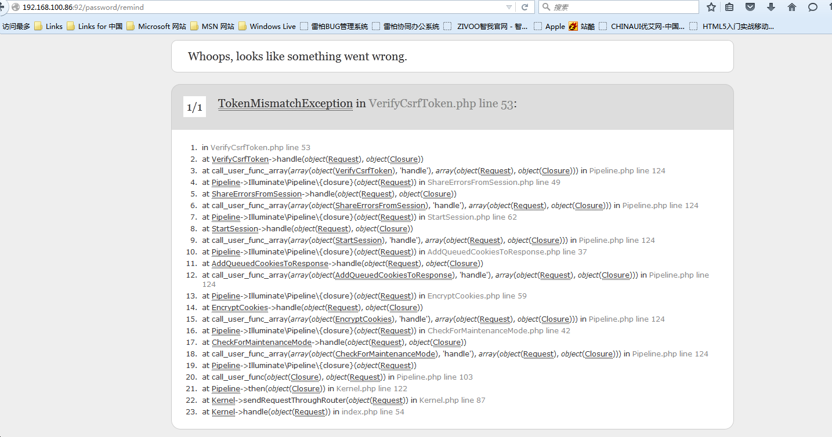
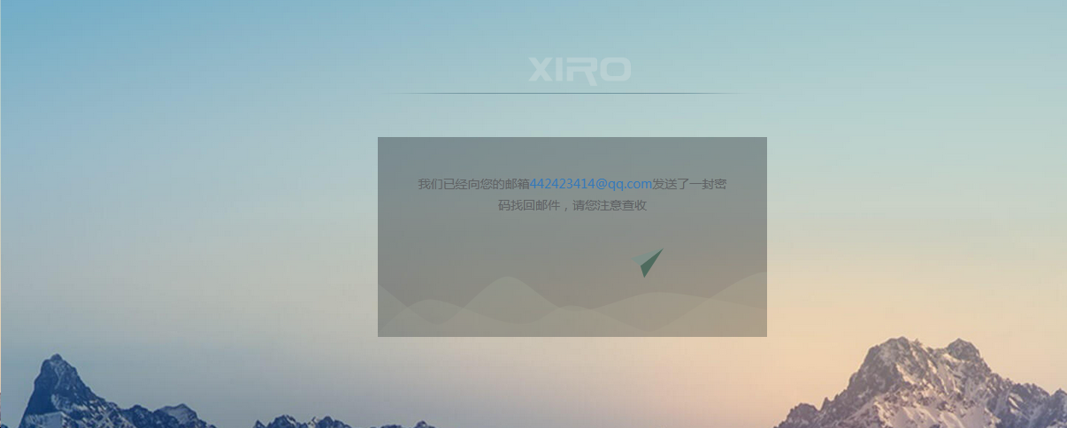

- 找回密码---找回密码发送给用户的邮件为论坛的邮件内容，建议修改内容。（QQ邮件发送至垃圾邮件中，163OK）
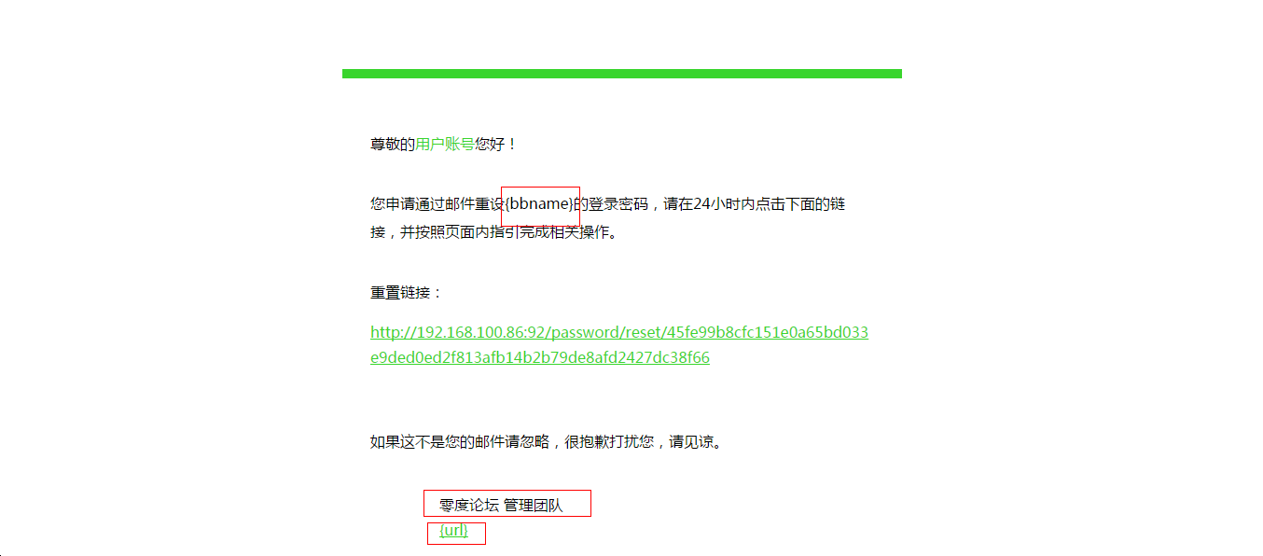

- 个人中心--- 这个邮箱可以注册成功，但是第一次登录进个人中心出现的头像是已经修改过的头像。表明可能是以前在论坛或其他地方已经注册过的，但在这里还可以注册。（有的数据没有更新到Ucenter，未修改）
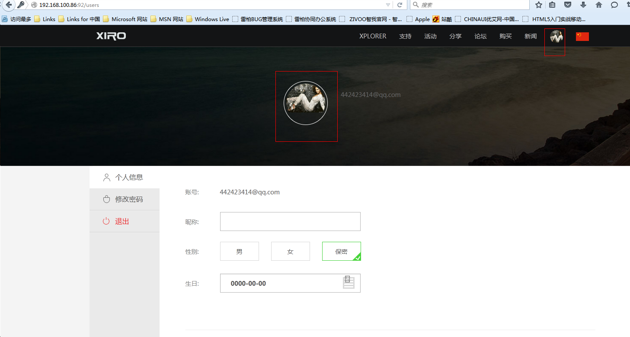
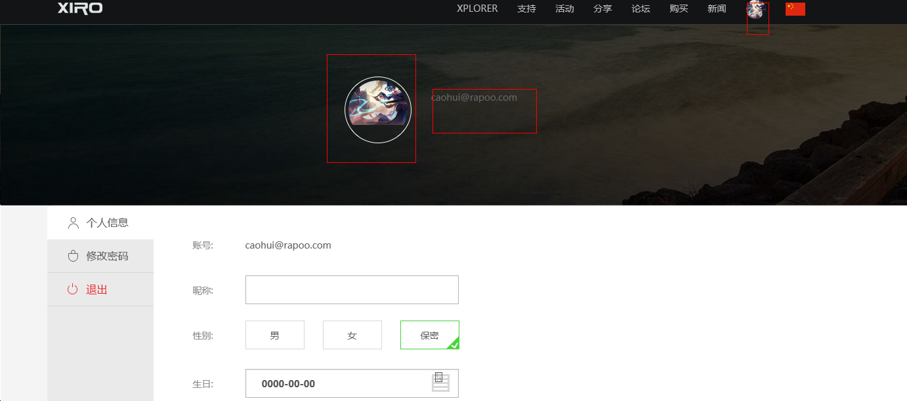
- 个人中心---修改密码后页面没有退出，还留在原页面。(已修改)
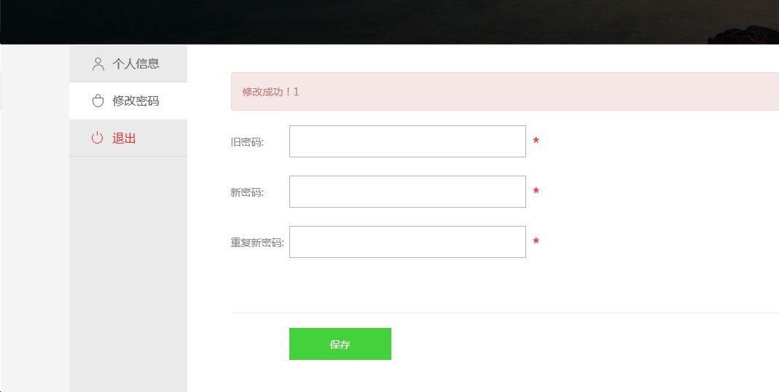
- 个人中心---上传头像过程中页面缓冲建议修改为其他形式，现在的页面形态像是卡主的感觉。（不修改）
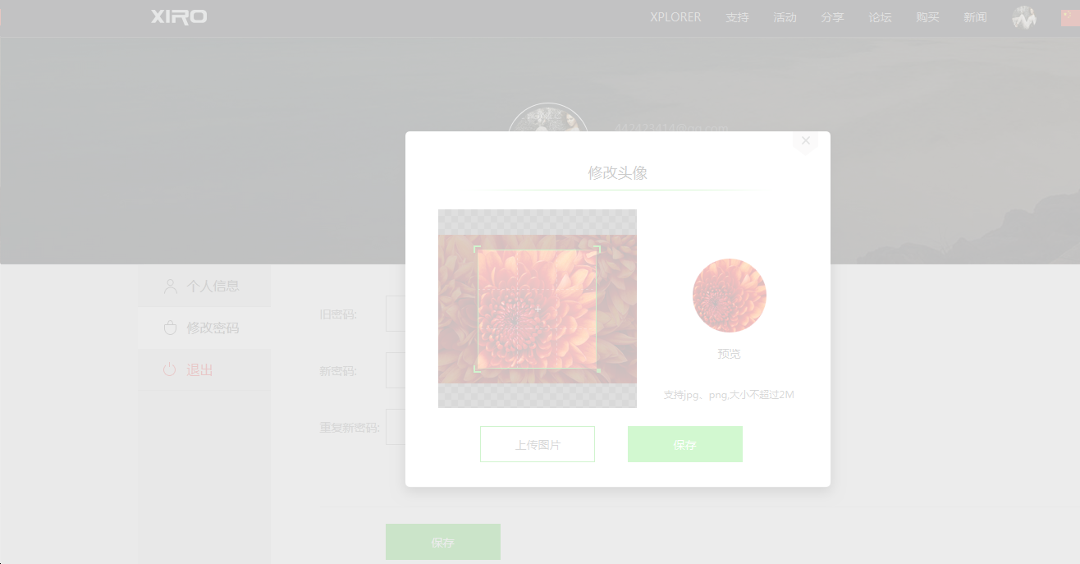
- 注册---注册时建议加上邮箱验证，在后期找回密码时会用到。（不修改）
- 注册—注册密码只对全空格做出了限制，一个字符+5个空格可注册成功,就是只要有字符再加空格的密码都可注册成功。（已修改）
